当前位置：首页 > 新闻中心 > 综合新闻

庐阳区第五届社区体育运动会胜利闭幕
发布日期：2016-10-31 作者：李长保 来源：庐阳教育体育信息网 阅读： 254次 字体：[大] [中] [小]
历时两天的庐阳区第五届社区体育运动会，于2016年10月30日下午在合肥市南门小学恒盛皇家花园校区体育馆落下帷幕。
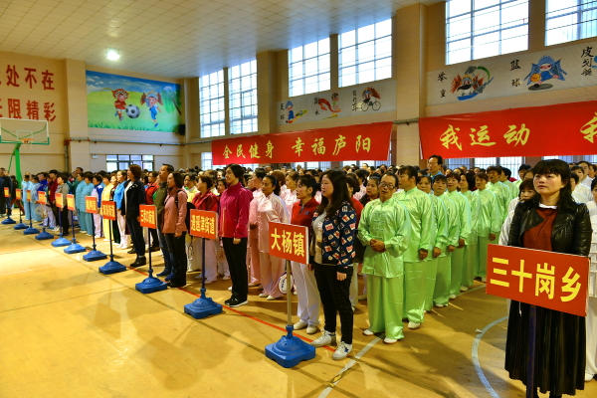
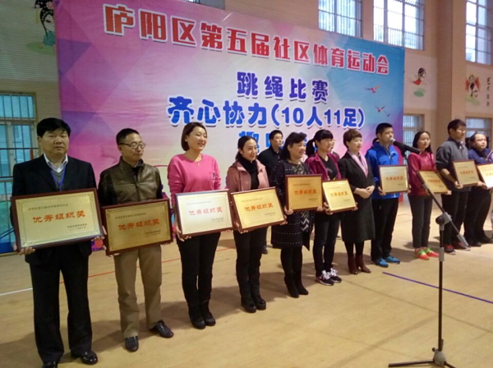
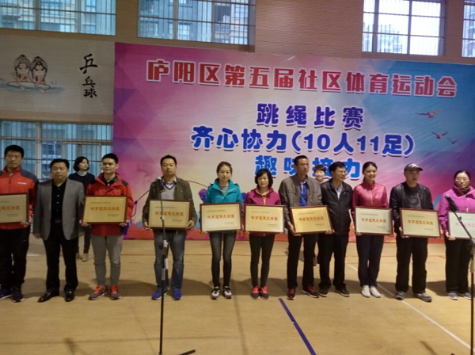
本届运动会上，来自全区11个乡镇(街道)的近千名社区居民、辖区机关及企事业单位和社会体育组织职工，参加了24式太极拳、第二套柔力球、男子三人制篮球赛、拔河、射箭、跳绳、齐心协力、趣味接力八个大项十个小项的比赛。本着“全民参与 全民运动 全民健康”的办赛宗旨,“我运动、我健康、我快乐”的参赛理念，赛场内外始终洋溢着热情参与、文明和谐、积极向上、奋勇争先的良好氛围。三十岗乡、大杨镇、三孝口街道等11个乡镇、街道代表队被评为优秀组织奖和体育道德风尚奖。
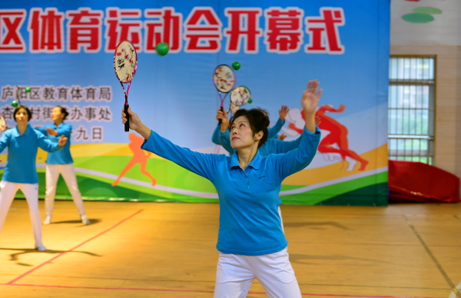
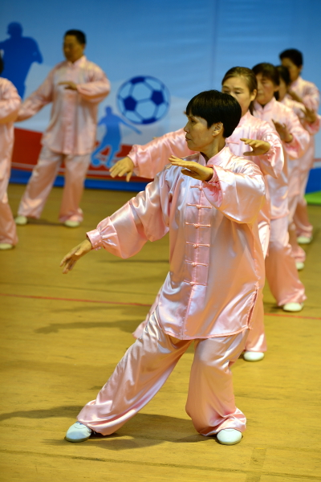
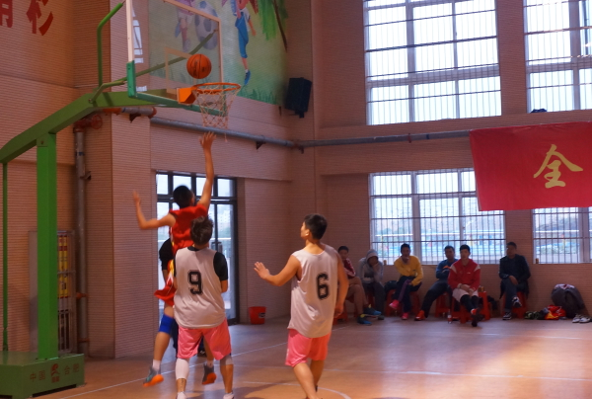
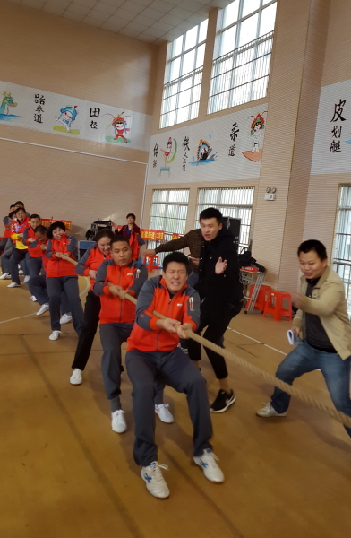
十二五”以来，我区认真贯彻落实《全民健身条例》顺应辖区人民群众追求健康文明的生活方式，大力发展群众体育事业，在体育设施建设、全民健身活动开展，人才队伍建设等诸方面取得了显著成绩，多次受到上级体育主管部门的好评和奖励，辖区群众的认同感和幸福指数不断提升。“十三五”开局之年，庐阳区代表团在合肥市第十一届全民运动会上运动成绩和精神文明双丰收，共获得154个第一名，141个第二名，116个第三名，团体总分4230分，位列全市各县（市）区首位，并荣获“合肥市第十一届全民运动会优秀组织奖”和“合肥市第十一届全民运动会体育道德风尚奖”，为我区“十三五”体育事业发展起好了头，开了好局。我们将以市运会和本届社区体育运动会为契机，在全区再掀全民健身新热潮，让我们的社会更加和谐，生活更加美好，身体更加健康！

